抓住契机，提升实验室安全管理
—材料系顺利完成实验室安全评估
为拓宽我校实验室安全重点防范单位安全管理人员的思路和视野，推动我校的实验室安全工作与国际接轨，学校特邀请香港科技大学环境健康安全与环境事务处专家于2012年1月3～6日对我校开展实验室安全重点防范单位实验室安全评估工作，以促进我校的实验室安全管理工作更上一层楼，促进“平安校园、和谐浙大”建设，保障正常的教学、科研秩序。
根据学校实验室与设备管理处安排，2012年1月3日（星期二）以香港科技大学健康安全及环境处副处长俞宗岱教授为组长的专家组，对材料系实验室进行安全评估，评估会在系会议室曹光彪大楼324召开。
设备处包良柱副处长、设备处和保卫处工作人员、分管系副主任涂江平教授、系党委书记王东老师、系综合办主任房迪老师、各所室实验室主任、实验室与安全秘书、实验室人员、部分年轻教师参加了会议。虽然1月3日刚好是元旦假期，但所有与会人员都放弃了休息，顶着凛冽的寒风，提前到达学校做好了待命准备。
9：00评估会议正式开始，专家组认真听取了系实验室分管负责人涂江平教授图文并茂的《重点院系安全评估-材料系实验室安全评估》报告，仔细审阅了相关材料，对电镜中心、半导体所、无机所、金属所、材微所的实验室进行了认真细致地现场考察，系领导涂江平教授、王东书记亲自陪同进行考察，并对专家提出的相关问题进行了解答。专家结合香港高校的管理实际，对我们开展的工作给予了肯定和表扬，同时也对我们平时容易忽视的地方和存在的安全隐患予以指正及提供一些整改建议。
在专家与院系老师交流的环节，与会老师从实验室的安全设计、现实条件与法律法规冲突时、安全管理、人员队伍配置等方面，积极交流、探索、取经，以进一步全面提升我系的实验室安全管理工作水平。
抓住评估的契机，完善规章制度，优化实验环境，认真落实检查整改工作，加大落实力度，形成更加有利于发展、有利于和谐的安全氛围，组成一支强有力的、人人积极参与的管理队伍，切实推进材料系实验室管理。

附：评估现场部分照片
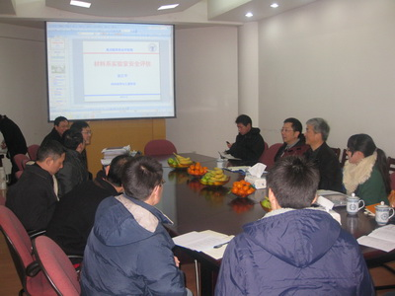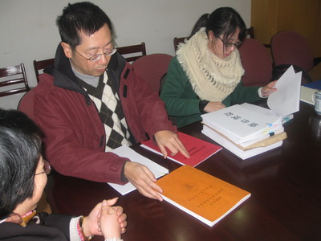
专家听取报告和查看资料
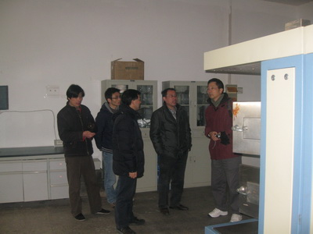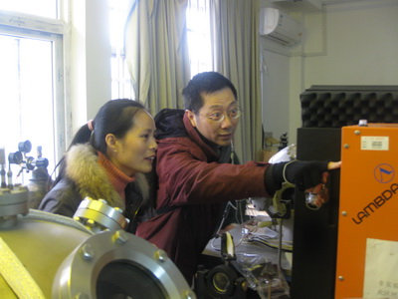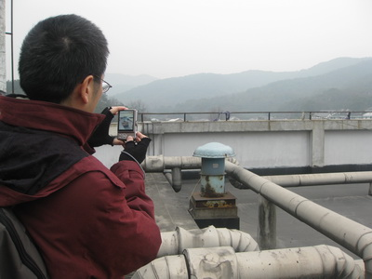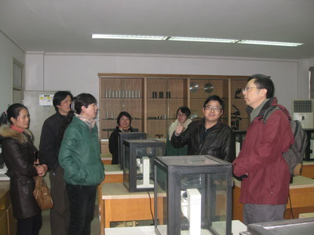
现场评估
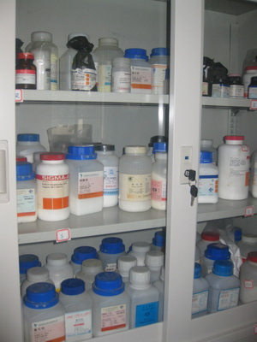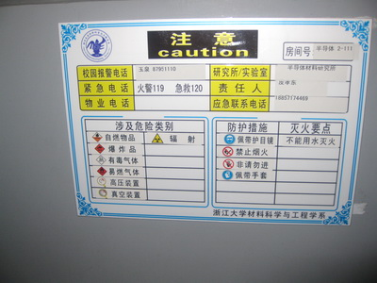
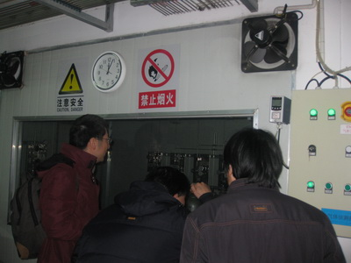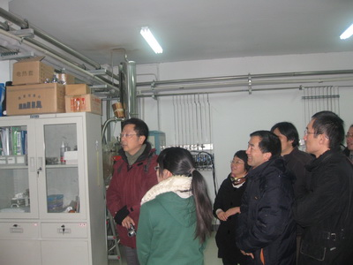
值得借鉴和参考之处
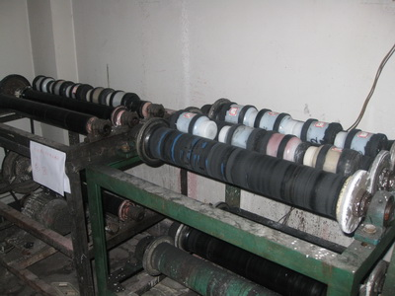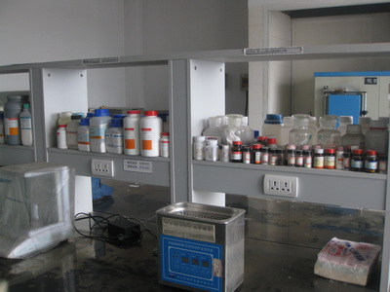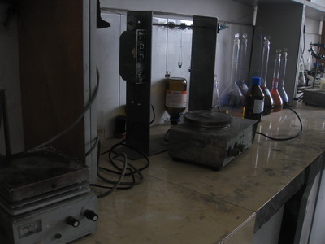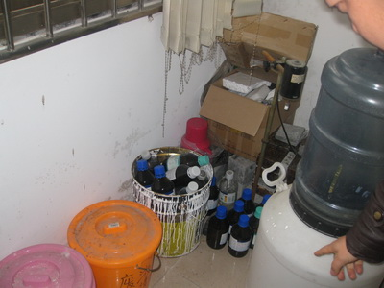
隐患整改

材料科学与工程学系
二O一二年元月五日

